杉板桥店销售分析及提升措施

一、销售对比
 | 销售额 | 来客数
2014.1.1-1.25 | 60086.26 | 1382
2015.1.1-1.25 | 50021.6 | 1248
同比增长 | -16.41% | -9.69%

二、下降原因分析
1、品规数减少：2014年同期品规数达到2200个左右，2015年品规数仅有1850个，同期品种数减少350个。
2、库存量少：由于门店库存量较少导致很多顾客由于购买不到自己需要的药品且又不愿意等待的情况下到其它药房购买；其次由于门店库存量较少，货品陈列不丰满，让人感觉生意很清淡。
3、调货不及时：由于门店员工都是乘坐公交车上班，因此在借调货时不及时，导致顾客流失。
4、门店服务较以前差：门店员工在接待细致和挑剔顾客时，有时会显露出不满情绪。
5、新员工的专业知识较差：在顾客购买商品时多几次询问新到员工，她们就会出现不知道该怎么回答顾客，从而引起顾客质疑，导致不能更好的关联销售。
三、整改措施
1、到中心门店采集商品后进行补货，使门店的品种更丰富。
2、及时做好缺货登记，统计哪些品种是顾客多次需求而门店又没有的品种，在下次补货时手工增加库存量。且积极到附近门店进行调货。
3、强调调货的重要性，积极给顾客需求的商品进行调货
4、强调顾客满意的重要性，重点提升优质服务。在发现员工出现不满情绪时要及时进行沟通，让她们明白顾客的重要性
5、对员工进行专业知识和关联销售的培训和案例分析。让员工积极主动提出在销售过程中遇到的疑问。培养门店员工养成学以好问的习惯，把销售中不懂的地方在交接班上提出来，让大家提出意见和方法。
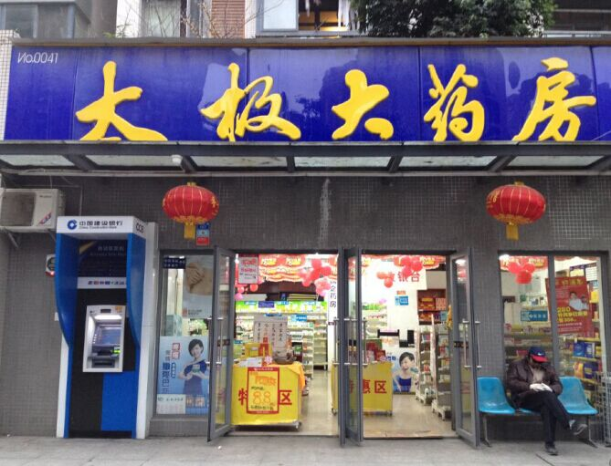

杉板桥店：李可
2015.2.1

